Proyecto Route Lite (ROL)

Especificación del Caso de Uso: Determinar Lista de Precios – CUROLGEN04

VERSIÓN 1.3

HISTÓRICO DE REVISIÓN

Fecha | Versión | Descripción | Autor
28/05/2012 | 1.0 | Elaboración de la especificación del caso de uso Determinar Lista de Precios para el Proyecto Route Lite de acuerdo al Estándar de Casos de Uso 1.3.  Folio CAI 0002077 | Ana Lizza Pasindo González
05/12/2012 | 1.1 | Crear nueva actividad para Cambios y Cambios Automáticos de Producto: Se realizan ajustes al método ObtenerPrecio para que reciba como parámetros de entrada la lista de precios, la clave del producto y la unidad de venta del producto, y para que regrese como parámetro de salida el precio del producto recibido, o NULL en caso de que el producto no cuente con un precio vigente activo.  Folio CAI 0002443 | Belem Lizeth Jiménez Arévalo
28/01/2013 | 1.2 | Crear nueva actividad para Devoluciones de Producto del Cliente.  Folio CAI 0002477 | Belem Lizeth Jiménez Arévalo
22/04/2014 | 1.3 | Se ajusta documentación del método ObtenerPrecio para que se muestre el mesaje E0742 cuando no se obtiene un precio para el producto y la unidad de venta recibidas como parámetro.  Folio CAI 0003016  (Route Lite, 1.0.0.0) | Belem Lizeth Jiménez Arévalo
02/05/2014 | 1.1 | Folio CAI: 0003030  Se requiere agregar un parámetro para verificar si se valida que el precio modificado se encuentra entre el Precio y PrecioMinimo, además agregar la validación en el móvil para que no sobrepase estas cantidades, ni hacía arriba, ni hacía abajo.  (Route Lite, 1.0.0.0) | Nancy Elizabeth Villalobos Plascencia

Tabla de Contenido

Especificación de Casos de Uso: Determinar Lista de Precios – CUROLGEN04 4
1 Introducción 4
2 Caso de uso: Determinar Lista de Precios – CUROLGEN04 4
2.1 Descripción 4
3 Diagrama de Casos de Uso 4
4 Precondiciones 4
4.1 Actores 4
4.2 Generales 5
4.3 Parámetros 5
5 Flujo de eventos 5
5.1 Flujo básico 5
5.2 Flujos alternos 5
5.2.1 Opcionales 5
5.2.2 Generales 9
5.2.3 Extraordinarios 9
5.2.4 De excepción 9
5.2.5 De Validación 9
6 Poscondiciones 9
6.1 Parámetros 9
7 Anexos 9
8 Diagramas 9
9 Propuesta de Pantallas 9
10 Firmas de Aceptación 9

[Nombre del Documento]Determinar Lista de Precios – CUROLGEN04

Introducción

Este documento contiene la descripción de una secuencia de interacciones entre un actor y el sistema de tal manera que se puede obtener un resultado con valor particular para el actor dentro del flujo básico. También incluye el listado de las precondiciones y poscondiciones que se deben cumplir al inicio y al final del flujo básico además de los posibles flujos alternos y excepciones.

Caso de uso: Determinar Lista de Precios – CUROLGEN04

Descripción

Permite determinar la lista de precios que aplica para un cliente determinado.

Diagrama de Casos de Uso
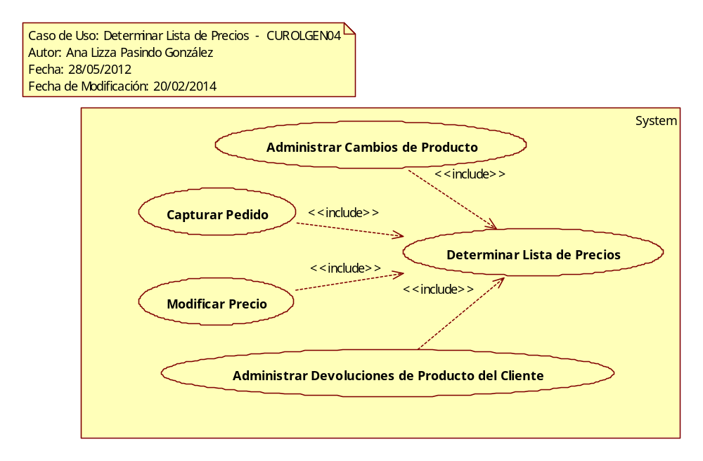

Precondiciones

Actores
- Sistema

Generales
N/A

Parámetros

- DeterminarListaPrecio
  - Cliente
  - ModuloMovDet
- ObtenerPrecio
  - ListaPrecios
  - ProductoClave
  - PRUTipoUnidad
- ObtenerPreciodeLista
  - ClienteClave
  - Productos
- ObtenerPrecioMinimo
  - ListaPrecios
  - ProductoClave
  - PRUTipoUnidad

Flujo de eventos

Flujo básico

- El caso de uso inicia cuando es invocado por los siguientes casos de uso:
  - CUROLMOV18 – Capturar Pedido
  - CUROLMOV26 – Administrar Cambios de Producto
  - CUROLMOV27 – Administrar Devoluciones de Producto del Cliente
  - CUROLMOV44_CapturarVentasConsignacion
  - CUROLMOV37 – Modificar Precio

- El sistema obtiene información de parámetros:
  - DeterminarListaPrecio
    - Cliente
    - ModuloMovDet
  - ObtenerPrecio
    - ListaPrecios
    - ProductoClave
    - PRUTipoUnidad
  - ObtenerPreciodeLista
    - ClienteClave
    - Productos
  - ObtenerPrecioMinimo
    - ListaPrecios
    - ProductoClave
    - PRUTipoUnidad
- Si <se va a determinar la lista de precio que aplica>
  - El sistema continúa con el flujo alterno opcional AO01 Determinar Lista de Precios
- Si <se va a obtener el precio>
  - El sistema continúa con el flujo alterno opcional AO02 Obtener Precio
- Si <se va a obtener el precio de lista de productos>
  - El sistema continúa con el flujo alterno opcional AO03 Obtener Precio de Lista
- Si <se va a obtener el precio mínimo>
  - El sistema continúa con el flujo alterno opcional AO04 Obtener Precio Mínimo
- Finaliza el caso de uso

Flujos alternos

Opcionales

AO01 Determinar Lista de Precios

- El sistema obtiene información de los de los esquemas a los que pertenece el cliente:
  - ClienteEsquema
    - ClienteClave de acuerdo con la regla de negocio RNROLGEN001 Información Enviada como Parámetro
    - TipoEstado
    - MFechaHora
    - MUsuarioId
- Si <no existe información de asociaciones de cliente>
  - El sistema presenta el mensaje ME0873 <No Existen Asociaciones de Clientes con Esquemas>, sustituir $0$ por ClienteClave y $1$ por RazonSocial
  - El sistema continúa en el paso 7 del flujo básico
- El sistema obtiene información de esquemas de clientes:
  - Esquema
    - EsquemaId
    - EsquemaIdPadre
    - Tipo
- Si <no existe información de esquemas de cliente>
  - El sistema presenta el mensaje ME0874 <No Existen Esquemas de Clientes>
  - El sistema continúa en el paso 7 del flujo básico
- El sistema obtiene información de listas de precios por módulos por esquemas:
  - PrecioClienteEsquema
    - EsquemaID
    - ModuloMovDetalleClave
    - PrecioClave
    - Precio
      - PrecioClave
      - TipoEstado de acuerdo con la regla de negocio RNGEN001 Información Activa
      - ModuloMovDet
        - ModuloMovDetalleClave
- Si <no existe información de listas de clientes por módulos por esquemas>
  - El sistema presenta el mensaje ME0875 <No Existen Asociaciones de Listas de Precios para el Módulo> , sustituir $0$ por el Nombre del módulo
  - El sistema continúa en el paso 7 del flujo básico
- Para cada clasificación a las que pertenece el cliente, el sistema verifica si tiene asignada una lista de precios
  - Si <no se encontró al menos una lista de precios asignada a cualquier clasificación del cliente>
    - El sistema obtiene información de acuerdo con la regla de negocio RNROLGEN027 Búsqueda de Lista de Precios y RNROLGEN028 Precio de Mayor Jerarquía:
    - El sistema obtiene información de acuerdo con la RNROLGEN029 Nodo Padre , RNGEN060 Valor Diferente a Nulo y RNROLGEN031 Búsqueda Recursiva
    - Si <se encontró el nodo en los precios por esquema de clientes>
      - El sistema agrega el elemento a la lista de precios
    - Si <no se encontró el nodo en los precios por esquema de clientes>
      - El sistema obtiene información de acuerdo con la regla de negocio RNROLGEN030 Búsqueda de Esquema Ascendente
- Si <se encontró al menos una lista de precios de acuerdo con la regla de negocios RNROLGEN032 Lista de Precios Predeterminada>
  - El sistema obtiene información de la lista de mayor jerarquía de acuerdo con la regla de negocio RNROLGEN028 Precio de Mayor Jerarquía:
    - Precio
      - PrecioClave
      - Nombre
      - Jerarquia de acuerdo con la regla de negocio RNROLGEN028 Precio de Mayor Jerarquía
- El sistema regresa la siguiente información:
  - PS_Precio de acuerdo con la regla de negocio RNROLGEN032 Lista de Precios Predeterminada
- El sistema continúa en el paso 7 del flujo básico

AO02 Obtener Precio

- El sistema obtiene información de precio:
  - PrecioProductoVig
    - PrecioClave de acuerdo con la regla de negocio RNROLGEN001 Información Enviada como Parámetro
    - ProductoClave de acuerdo con la regla de negocio RNROLGEN001 Información Enviada como Parámetro
    - PRUTipoUnidad de acuerdo con la regla de negocio RNROLGEN001 Información Enviada como Parámetro
    - PPVFechaInicio de acuerdo con la regla de negocio RNGEN126 Fecha Actual dentro de un Periodo
    - FechaFin de acuerdo con la regla de negocio RNGEN126 Fecha Actual dentro de un Periodo
    - Precio
    - TipoEstado de acuerdo con la regla de negocio RNGEN001 Información Activa
- Si <no se obtuvo información de un precio vigente y activo para la lista de precios, el producto y la unidad de venta recibidos como parámetro>
  - El sistema presenta el mensaje “[E0742] El producto $0$ y la unidad $1$ no tienen asignado un precio”, sustituir el valor de $0$ por ProductoClave y el de $1$ por PRUTipoUnidad, recibidos como parámetro.
  - El sistema regresa la siguiente información:
    - PS_PrecioProductoVig = NULL
- El sistema regresa la siguiente información:
  - PS_PrecioProductoVig = Precio
- El sistema continúa en el paso 7 del flujo básico

AO03 Obtener Precio de Lista

- El sistema obtiene información de los de los esquemas a los que pertenece el cliente:
  - ClienteEsquema
    - ClienteClave de acuerdo con la regla de negocio RNROLGEN001 Información Enviada como Parámetro
    - TipoEstado
    - MFechaHora
    - MUsuarioId
- Si <no existe información de asociaciones de cliente>
  - El sistema presenta el mensaje ME0873 <No Existen Asociaciones de Clientes con Esquemas>, sustituir $0$ por ClienteClave y $1$ por RazonSocial
  - El sistema continúa en el paso 7 del flujo básico
- El sistema obtiene información de esquemas de clientes:
  - Esquema
    - EsquemaId
    - EsquemaIdPadre
    - Tipo
- Si <no existe información de esquemas de cliente>
  - El sistema presenta el mensaje ME0874 <No Existen Esquemas de Clientes>
  - El sistema continúa en el paso 7 del flujo básico
- El sistema obtiene información de listas de precios por módulos por esquemas:
  - PrecioClienteEsquema
    - EsquemaID
    - ModuloMovDetalleClave
    - PrecioClave
    - Precio
      - PrecioClave
      - TipoEstado de acuerdo con la regla de negocio RNGEN001 Información Activa
      - ModuloMovDet
        - ModuloMovDetalleClave
- Si <no existe información de listas de clientes por módulos por esquemas>
  - El sistema presenta el mensaje ME0875 <No Existen Asociaciones de Listas de Precios para el Módulo> , sustituir $0$ por el Nombre del módulo
  - El sistema continúa en el paso 7 del flujo básico
- Para cada clasificación a las que pertenece el cliente, el sistema verifica si tiene asignada una lista de precios
  - Si <no se encontró al menos una lista de precios asignada a cualquier clasificación del cliente>
    - El sistema obtiene información de acuerdo con la regla de negocio RNROLGEN027 Búsqueda de Lista de Precios y RNROLGEN028 Precio de Mayor Jerarquía:
    - El sistema obtiene información de acuerdo con la RNROLGEN029 Nodo Padre , RNGEN060 Valor Diferente a Nulo y RNROLGEN031 Búsqueda Recursiva
    - Si <se encontró el nodo en los precios por esquema de clientes>
      - El sistema agrega el elemento a la lista de precios
    - Si <no se encontró el nodo en los precios por esquema de clientes>
      - El sistema obtiene información de acuerdo con la regla de negocio RNROLGEN030 Búsqueda de Esquema Ascendente
- Si <se encontró al menos una lista de precios de acuerdo con la regla de negocios RNROLGEN032 Lista de Precios Predeterminada>
  - El sistema obtiene información de la lista de mayor jerarquía de acuerdo con la regla de negocio RNROLGEN028 Precio de Mayor Jerarquía:
    - Precio
      - PrecioClave
      - Nombre
      - Jerarquia de acuerdo con la regla de negocio RNROLGEN028 Precio de Mayor Jerarquía
- Para cada producto dentro de Productos de acuerdo con la regla de negocio RNROLGEN001 Información Enviada como Parámetro
  - El sistema obtiene información de su precio, con base a la lista de precios predeterminada:
    - PrecioProductoVig
      - PrecioClave
      - Precio
      - PPVFechaInicio de acuerdo con la regla de negocio RNGEN126 Fecha Actual dentro de un Periodo
      - FechaFin de acuerdo con la regla de negocio RNGEN126 Fecha Actual dentro de un Periodo
      - TipoEstado de acuerdo con la regla de negocio RNGEN001 Información Activa
      - PRUTipoUnidad de acuerdo con la regla de negocio RNROLGEN001 Información Enviada como Parámetro
- El sistema regresa una lista con la siguiente información:
  - PS_PrecioProductoVig
- El sistema continúa en el paso 7 del flujo básico

AO04 Obtener Precio Mínimo

- El sistema obtiene información del precio mínimo:
  - PrecioProductoVig
    - PrecioClave de acuerdo con la regla de negocio RNROLGEN001 Información Enviada como Parámetro
    - ProductoClave de acuerdo con la regla de negocio RNROLGEN001 Información Enviada como Parámetro
    - PRUTipoUnidad de acuerdo con la regla de negocio RNROLGEN001 Información Enviada como Parámetro
    - PPVFechaInicio de acuerdo con la regla de negocio RNGEN126 Fecha Actual dentro de un Periodo
    - FechaFin de acuerdo con la regla de negocio RNGEN126 Fecha Actual dentro de un Periodo
    - PrecioMinimo
    - TipoEstado de acuerdo con la regla de negocio RNGEN001 Información Activa
- Si <no se obtuvo información de un precio mínimo vigente y activo para la lista de precios, el producto y la unidad de venta recibidos como parámetro>
  - El sistema regresa la siguiente información:
    - PS_PrecioProductoVig = NULL
- El sistema regresa la siguiente información:
  - PS_PrecioProductoVig = PrecioMinimo
- El sistema continúa en el paso 7 del flujo básico

Generales
N/A

Extraordinarios
N/A

De excepción
N/A

De Validación
N/A

Poscondiciones

Parámetros

- DeterminarListaPrecio
  - PS_Precio (lista de precio predeterminada)
- ObtenerPrecio
  - PS_PrecioProductoVig (Precio/NULL) (relacionado a un producto)
- ObtenerPreciodeLista
  - PS_PrecioProductoVig (precio de lista de productos)
- ObtenerPrecioMinimo
  - PS_PrecioProductoVig (PrecioMinimo/NULL) (relacionado a un producto)

Anexos
N/A

Diagramas
N/A

Propuesta de Pantallas
N/A

Firmas de Aceptación

Jose María Alcalá
Líder de Proyecto / Departamento de Ingeniería – Amesol
27/06/2012
Gilberto Ochoa
Gerente de Implementación / Departamento de Implementación - Amesol
27/06/2012

Ana Lizza Pasindo González
Analista de Sistemas / Departamento de Análisis y Diseño – Amesol
27/06/2012

